MEER WETEN OVER 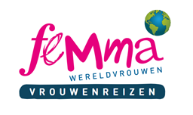

EGYPTE, SAMEN OP ZOEK NAAR DE WORTELS VAN ONZE WESTERSE CULTUUR
Speciale editie voor mama’s, oma’s, tantes en kids vanaf 10 - 18 jaar met vernieuwd programma

Van zaterdag 1 april tot maandag 10 april 2023

10-daags programma met 9 overnachtingen
Reis in volpension (behalve dag 2), vluchten niet inbegrepen (zie verder)
Dit Egypte-concept is een reisidee van Femma -Vrouwenreizen , vergund reisagent 6030
Periode: van zaterdag 1 tot maandag 10 april 2023
(min. 10 /max.25 deelnemers)
Reisbegeleiding: Veerle Vlasselaer

Egypte in de noordoosthoek van Afrika, lag duizenden jaren op het kruispunt van verschillende culturen. Dit land van de farao’s heeft een invloed gehad op de joodse, Griekse, Romeinse, christelijke en islamitische culturen en levensbeschouwingen.
Samen met de kinderen genieten we volop van een wonderbare op maat gemaakte reis. We beginnen In Luxor met haar talrijke tempels, we reizen naar Aswan bij de Nubiërs en we eindigen deze reis met een bezoek aan Cairo en omgeving: het plateau van Gizeh met de piramiden en de reuze sfinx, samen één van de zeven wereldwonderen mogen niet ontbreken.

Wie reizen er mee?
Op reis met Femma-vrouwenreizen, speciaal voor mama’s, oma’s, tantes met (klein-) kinderen, nichtjes en neefjes vanaf 10 tot 18 jaar, combineer je de voordelen van een groepsreis met individuele vrijheid en extra aandacht voor de jonge reizigers. Samen met de kinderen krijg je alle gelegenheid om kennis te maken met een cultuur uit de oudheid , natuur en mensen, de beste manier om een land écht te ontdekken. Dit is de andere en boeiende manier van reizen met kinderen.

Wij garanderen je een veilige reis en een ontspannen sfeer met een fijne groepsbeleving.
Een zeer goede Nederlandstalige gids en een hartelijke ervaren Femma-begeleiding maken van deze reis een onvergetelijke bestemming !

Programma

Dag 1 zaterdag: Vertrekdag
We verzamelen in Zaventem luchthaven, waar je ervaren begeleidster je opwacht, voor ons vertrek naar Caïro.
Bij aankomst vervullen van de visum-formaliteiten.
Op de internationale vlucht is er een maaltijd voorzien.
We nemen samen een binnenvlucht naar Luxor, vanwaar onze reis begint.
Na het kennismaken met onze gids en de transfert naar ons hotel genieten we van een heerlijke nachtrust.
(We komen laat aan maar voorzien nog een stukje fruit of een klein broodje voor onderweg naar het hotel).
Ibrotel hotel deluxe 4* (of gelijkwaardig)* (of gelijkwaardig)

Dag 2 zondag: Half pension
Na een heerlijk ontbijt krijgen we een leerrijke vergadering van onze plaatselijke Egyptoloog/gids over de rijke geschiedenis van het prachtige Egypte. Op die manier kunnen goed voorbereid onze verdere reis aanvatten.
Daarna volop ontspanning en genieten we van de faciliteiten van ons hotel. Er is gelegenheid om een duik in het zwembad te nemen en iets te eten (lunch niet inbegrepen).
In de late namiddag gaan we Luxor verkennen per paardenkoets. Met ‘de kaleche’ maken we kennis met het dagelijkse leven in de kleine straatjes.
We brengen een bezoek aan de mooi verlichte Luxortempel. Deze mooie tempel, is één van de belangrijkste tempels uit het Oude Egypte.
De tempel was opgedragen aan de triade van Thebe: Amon, Moet en Chonsoe. De tempel is ongeveer 242 meter lang en is daarmee een van de grootste van Egypte. We zien ook de mooie sfinxenlaan die de tempel Van Luxor verbindt met deze van Karnak.
Terug in het hotel genieten we van het avondmaal.

Dag 3 maandag: Volpension
We brengen we een bezoek aan Karnak tempel. Het tempelcomplex is toeristische trekpleister nummer twee in de meest bezochte plaats in Egypte. De tempel van Amon-Re is ontzettend groot. Het bestaat uit meerdere imposante pylonen, obelisken, zuilen, zuilenzalen en kleinere tempels.
Dit tempelcomplex is zo uitgebreid doordat meerdere dynastieën in de loop der eeuwen de oorspronkelijke gebouwen hebben veranderd en vaak vergroot. Soms brak men zelfs oudere bouwwerken af en gebruikte men bepaalde materialen opnieuw om er een eigen creatie van te maken. Bij een bezoek zal je dan ook mengeling zien van verschillende stijlen en tijdsperioden.
Na het bezoek gaan we inchecken op onze boot (deluxe 5*), onze leuke verblijfplaats voor de komende dagen.
Na de verdeling van onze kajuiten genieten we van de lunch.

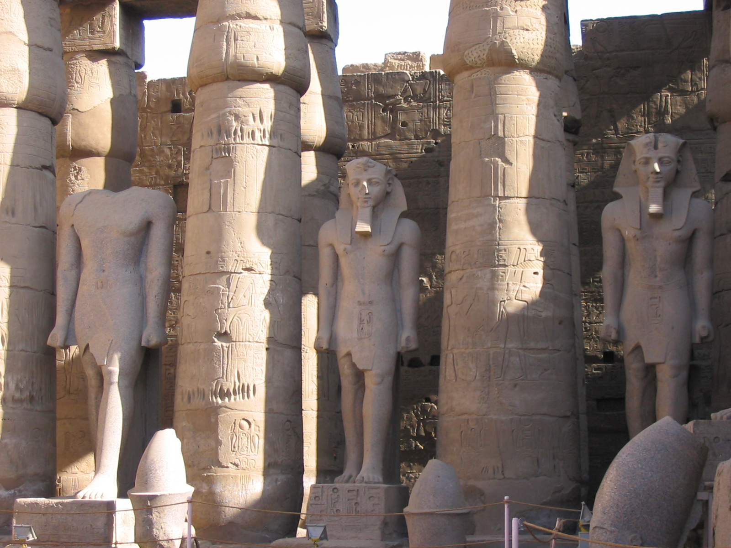

Dag 4 dinsdag: Volpension
Na het ontbijt, brengen we een bezoek met de motorboot aan de westoever van de Nijl. We gaan op verkenning in het dal der Koningen, de collectieve begraafplaats van farao's uit het Nieuwe Rijk.
Daarna bezoeken we de unieke terrastempel van Hatsjepsoet. Hatsjepsoet was zowel de eerste vrouw van farao Thoetmosis II als een farao van de 18e Dynastie van het Oude Egypte. Bijzonder aan haar was dat ze een van de zeldzame vrouwelijke farao's was.
We maken een stop bij de twee kolossen van Memnon. De Kolossen van Memnon zijn twee enorme standbeelden die overgebleven zijn van de Dodentempel van Amenhotep III op de westoever van de Nijl. De beelden zijn gemaakt zo'n 3400 jaar geleden.
We maken die dag ook een echte tocht met de kameel (klein uurtje), een bijzonder leuke ervaring voor groot en klein.
’s Avonds heerlijke maaltijd op de boot en afvaart via de sluis van Esna, richting Edfu. Na deze goed gevulde dag genieten we van welverdiende rust op onze boot.

Dag 5 woensdag: Volpension
's Morgens na het ontbijt, rijden we per koets naar Horus tempel in Edfu.
Deze prachtige tempel is gewijd aan Horus en zijn geliefde vrouw Hathor.
De Tempel van Horus in Edfu is één van de mooiste en zonder twijfel 1 van de best bewaarde tempels in Egypte. Terug naar de boot voor de lunch. We varen af naar Kom Ombo. Tijdens de afvaart genieten we van de prachtige zichten onderweg en de faciliteiten op onze boot (zwembad). In de late namiddag is het bezoek aan Kom Ombo tempel voorzien. Deze dubbele tempel van is gewijd aan 2 hoofdgoden, Sobek en Horus. We varen verder richting Aswan en genieten van het prachtig uitzicht op de oevers van de Nijl.
Avondmaal en overnachting op de boot.

Dag 6 donderdag: Volpension
Vandaag maken we ons klaar voor een Nijltocht met een motorboot. We varen op de Nijl en zien onderweg talrijke vogelsoorten. We brengen een bezoek aan het Nubisch dorp en gaan al wandelend langs het plaatselijk schooltje. We hebben de gelegenheid om iets meer te leren over hun levensstijl, cultuur en tradities.
We varen rond de botanische tuin, een mooie plaats op een eiland in de Nijl.
We zien de Nubische boerderij en genieten van het buitenleven In Aswan.
Na deze mooie uitstap gaan we varen met een zeilboot, een unieke beleving.
Terug op de boot genieten we van een lekkere lunch en de faciliteiten van onze boot.
Wie zin heeft kan in de late namiddag mee naar het centrum van Aswan. Er hangt een Afrikaanse sfeer die je moet geproefd hebben. Naast ambachtelijke souvenirs vind je er heel veel kruiden en specerijen. Heerlijk al die kleuren en geuren. Aswan is echt de plaats om verse kruiden van goede kwaliteit te kopen (optioneel €2 per persoon voor het extra vervoer naar de markt).
Terug naar de boot voor een heerlijk avondmaal en een goede nachtrust.

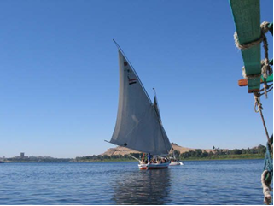

Dag 7 vrijdag: Volpension
Na een vroeg ontbijt brengen we een uniek bezoek aan de Philae tempel op een eiland in de Nijl. Het complex op het voormalige eiland Philae heeft grote bekendheid gekregen doordat het helemaal in stukken is gesneden en iets verderop is geplaatst op het hoger gelegen eiland (Agilkia). De tempel stond al sinds de bouw van de dam in het begin van de twintigste eeuw gedeeltelijk onder water, maar dreigde helemaal in het water te verdwijnen bij de aanleg van de Aswandam.
De nieuwe Hoge Aswandam en de oudere Lage Aswandam zijn twee dammen die de Nijl bij Aswan in Egypte afsluiten.
Vroeger overstroomde de Nijl elk jaar in de zomer. Deze overstromingen lieten vruchtbaar slib achter op de oevers van de Nijl, waardoor de bodem ideaal was voor landbouw. De overstromingen waren echter onvoorspelbaar en richtten vaak schade aan. Daarom werd het nodig geacht om ze beheersbaar te maken door middel van een dam.
We brengen een bezoek aan de Hoge Aswandam, die is 3600 m lang en 980 m breed aan de basis. Maximaal 11.000 m³ water kan per seconde door de dam worden gesluisd. De dam produceerde tegen 1998 15% van de totale Egyptische elektriciteit. Hierdoor konden verschillende dorpjes voor het eerst van elektriciteit worden voorzien. Er ontstond een visindustrie rond de meren, en de gevaarlijke overstromingen of droogte kwamen niet meer voor. De landbouw kan hierdoor gewoon verdergaan.

Na de lunch onderweg maken we ons klaar voor de transfert naar de luchthaven van Aswan en nemen een binnenvlucht naar Caïro.
Incheck in hotel Le Passage 5* (of gelijkwaardig) waar we genieten van een heerlijk avondmaal.

Dag 8 zaterdag: Volpension
Na een lekker ontbijt starten we met de bezoeken aan De piramides en de sfinx. De piramide van Cheops maakt deel uit van een complex van drie grote en zes kleine piramiden. De grote piramiden worden toegeschreven aan de koningen Cheops , Chefren en Mycerinus. Men vermoedt dat ze werden gebouwd tussen ca. 2551 en 2472 v.Chr. Dankzij hun zeer stabiele constructie zijn ze goed bewaard gebleven.
De Sfinx van Gizeh is het grootste en bekendste beeld van een sfinx ter wereld.
We lunchen onderweg.
In de namiddag brengen we een bezoek onder leiding van onze gids aan het nieuwe Egyptische museum . Dit museum is het nieuwe onderkomen van de enorme collectie van het vroegere Egyptische Museum in Cairo stad.
Het museum is ontzettend groot en een absolute must, je kan er o.a het masker van Toetanchamon zien.
We komen ogen te kort om alles te ontdekken.
Diner en overnachting in ons hotel.

Dag 9 zondag: Volpension
Na een heerlijk ontbijt brengen we een bezoek aan ‘GIZA ZOO’, de grootste dierentuin van het land. Hier vind je verschillende dier-en plantensoorten. Gelegen in de buurt van de westelijke oever van de Nijl, kijk je in het Noorden uit op de universiteit van Caïro.
Daarna genieten we nog van een typisch Egyptisch gerecht Koshary. Het is een lekker pittig, vegetarisch gerecht met rijst, linzen, kikkererwten, macaroni, gebakken ajuin met een heerlijke tomatensaus. Daaroverheen strooi je rijkelijk gebakken uitjes, zelfgemaakte sambal en citroensap vermengd met knoflook.
In de namiddag brengen we een bezoek aan de albasten Citadel Saldin, Mohamed Ali Moskee uit de 12 de eeuw NC. Prachtig om te zien!
Daarna maken nog een boeiende wandeling langs de oude Islamitische wijk en geven onze ogen de kost.
Terug naar het hotel voor onze laatste avond samen.
Diner en overnachting.

Dag 10 maandag:
Na een heerlijk ontbijt maken we ons klaar voor het vertrek naar de luchthaven en vliegen terug naar Zaventem.
We nemen afscheid van een prachtige reis.

Het programma is richtinggevend. Dagprogramma’s of onderdelen ervan kunnen ter plaatse door de Femma-begeleidster in samenspraak met de plaatselijke gids verschoven of gewisseld worden. Ze zal altijd handelen in het belang van de groep en de kwaliteit van de reis. iedereen met een normale conditie kan deze reis aan. We houden rekening met de gebedstijden en sluitingstijden. Ook moeten we de navigatieschema’s van de Nijlboten goed volgen.

Praktisch
Prijs: € 1533 per persoon in tweepersoonskamer. Indien het gezin uit 2 personen, delen zij een kamer. Voor een gezin van 3 of meerdere personen proberen we een gepaste kamerverdeling te organiseren (drie-persoonskamers) of een andere oplossing in functie van de leeftijden van de andere kinderen.
Kinderen die in geen 12 jaar zijn bij afreis genieten van een korting van €165 per kind.
Singletoeslag + €355

Wat is in deze prijs inbegrepen?
      - Belgische en lokale BTW (verplicht)
      - Garantiefonds reizen (verplicht)
      - 2 nachten Ibrotel hotel deluxe 4* te Luxor (of gelijkwaardig)
      - 4 nachten op een kwaliteitsvollle Nijlcruise 5 *
      - 3 nachten in hotel Le Passage 5* Cairo (of gelijkwaardig)
      - Zeer goede Nederlandstalige gids en Egyptoloog , Mijnh. Magdy Essam
      - Hartelijke en zeer ervaren Femma-begeleiding, Veerle Vlasselaer
      - Maaltijden in volpension zoals omschreven in het programma ( behalve de vertrekdag en dag 2 = halfpension)
      - Transfers van en naar de luchthaven ter plaatse
      - Alle transfers en toegangsgelden voor de uitstappen, belevingen zoals vermeld in het programma
      - Alle bezoeken zoals vermeld in het programma
      - Bus met airco
      - Diensten van betrouwbare chauffeurs gedurende alle uitstappen
      - Verzekering lichamelijke ongevallen verbonden met de lidkaart
      - Annulatieverzekering (zie verder)
      - Visumkosten in Egypte: verplicht. Momenteel is de huidige kostprijs €25 per persoon, indien die zou verhogen zullen wij dit verrekenen.

Niet inbegrepen:
- 4 Vluchten:
Heenvlucht 01/04/2023 Brussel – Cairo- Luxor (internationale vlucht en een binnenlandse vlucht)
Binnenlandse vlucht 07/04/2023 Aswan-Cairo
Terugvlucht 10/04/2023 Cairo-Brussel (internationale vlucht)
Opmerking: In dit reisaanbod is de prijs van de vliegtuigtickets dus nog niet opgenomen. Later, wanneer de juiste prijs van de tickets gekend is, moet dit nog extra en verplicht betaald worden aan Femma. Femma staat in voor de reservering.
Als indicatie huidige prijs per persoon, heen en terug internationale vluchten en binnenvluchten mag je rekenen tussen de €550 à €600 per persoon ( 4 vluchten). De exacte prijs van het ticket zal je op dat moment worden aangerekend. Op de internationale vlucht voorzien we een maaltijd. Van zodra we 10 inschrijvingen hebben we beginnen boeken. Vlug inschrijven is dus de boodschap om zo’n gunstig mogelijk tarief te krijgen.
De exacte prijs van de tickets en reservatiekosten zullen je later worden aangerekend en dient op gepaste tijd nog betaald te worden aan Femma.
- Dranken aan tafel en tijdens uitstappen. Persoonlijke uitgave
- Drinkgelden: verplicht €65 per volwassenen en voor kinderen die nog geen 12 jaar zijn bij vertrek €50 (wordt ter plaatse afgerekend)
- Reisbijstandsverzekering (zie verder)
- Vervoer naar en van de luchthaven van Zaventem
- Andere facultatieve uitstappen zoals een mooie vaart met een luchtballon (afhankelijk van de weersomstandigheden)

Femma- begeleiding: Veerle Vlasselaer bezocht het land al vele malen en is zeer vertrouwd met tradities en gebruiken. De begeleiding staat garant voor een veelzijdig programma enerzijds en voor een bijdrage aan een fijne groepsbelevenis anderzijds. Hartelijkheid, verdraagzaamheid, nieuwsgierigheid worden gewaardeerd.
Op reis met Femma-vrouwenreizen, speciaal voor mama’s en/of oma’s , tantes met kinderen, combineer je de voordelen van een groepsreis met individuele vrijheid en extra aandacht voor de jonge reizigers. Samen met de kinderen krijg je alle gelegenheid om kennis te maken met de natuur en cultuur uit de oudheid. De beste manier om een land écht te ontdekken. Dit is de andere en boeiende manier van reizen met kinderen. Een ideale formule van veel zien, beleven en toch relaxen. Door deze formule worden je vele lange, vermoeiende busritten door het warme Egypte bespaard. Jij en de kinderen kunnen ten volle genieten van het landschap.

Reisperiode en klimaat:
Begin april heeft Egypte aangename temperaturen.

Elektriciteit: 220 V

Gezondheid en conditie:
Er is geen enkele inenting verplicht. Inenting tegen tetanus is aan te raden. Meestal wordt dit vaccin toegediend in een DTP combinatiespuit. ( difterie, tetanus en polio). De huisdokter kan hiervoor zorgen. Vraag hem ook advies over mogelijke vaccinaties. Het is gekend dat darmklachten en diarree voorkomende kwalen zijn in Egypte.
We kiezen voor hotels en boten met kwaliteitsvol en hygiënisch voedsel.
Het programma is haalbaar voor iedereen in normale conditie.

Documenten :
Documenten en formaliteiten voor je en voor je kids:
- Een internationale reispas (bordeaux boekje) nog geldig tot 6 maand na datum terugkomst. Kijk goed na.
OF je geldige Belgische Identiteitskaart + 1 pasfoto !!!
Voor kinderen jonger dan 12 jaar is ook de Kids-ID verplicht.
Zorg dat deze identiteitsbewijzen in orde zijn! Zonder geldige documenten kan jij niet mee!
Noch Femma , noch de luchtvaartmaatschappij zijn verantwoordelijk voor de ongeldigheid van de identiteitsbewijzen.
- Neem in beide gevallen 2 kopies van je identiteitsbewijs (paspoort of kaart) en bezorg er 1 aan je begeleidster op de luchthaven van Zaventem.
- Indien een minderjarig kind reist zonder de ouders naar het buitenland, bijvoorbeeld met oma, dan moet de ouder een formulier voor reistoelating meegeven.
- Het is een extra document waarmee de ouder het kind aan iemand anders toevertrouwt in het buitenland. Check bij uw gemeentebestuur, meestal zijn daar formulieren voorhanden.
- Ouders gescheiden? Als beide ouders het ouderlijk gezag bezitten, moet de ene ouder geen toestemming geven als het kind met de andere ouder op reis gaat. Anders wel.
- De kinderen hun leerlingen- of studentenkaart.
- Visum: het visum wordt bij aankomst in Egypte door je begeleidster aangekocht.
- COVID-voorschriften (indien van toepassing)

Geld:
- De munteenheid is Egyptisch pond en zeer wisselvallig
- Het volstaat euro’s mee te nemen en ter plaatse te wisselen. Veel zaken kan je ook in euro’s betalen.
- Met visa kan betaald worden op de boot en de duurdere winkels.

Kleding:
- Sportieve, gemakkelijke vrijetijdskledij. Op de meeste locaties zijn shorts toegestaan. Volg nauwgezet de raadgeving van de plaatselijke gids en de Femma-begeleidster. Zij kennen de gebruiken en geplogenheden.
- Op het cruiseschip:
  - Op het dek (zwembad, ligstoelen, terras) kan zonnekledij (zwempak, zwembroek)
  - Bij de maaltijden draag je verzorgde kledij (geen zwem- of strandkledij)
  - In de bar, recreatiezaal e.d. draag je gewone vrijetijdskledij, maar geen strandkledij.

Annulaties:
Het kan steeds gebeuren dat je je inschrijving voor een reis moet annuleren.
Aangezien er, vanaf de inschrijving reeds kosten gemaakt zijn, moet je rekening houden met onderstaande percentages voor de terugbetaling.
Met onderstaande percentages wordt rekening gehouden indien je annuleert
- Vanaf inschrijving tot 60 dagen voor vertrek verlies je 25% van de totale reissom
- Vanaf 59 dagen tot 41 dagen voor vertrek verlies je 45% van de totale reissom
- Vanaf 40 dagen tot 31 dagen voor vertrek verlies je 70% van de totale reissom
- Vanaf 30 dagen tot 11 dagen voor vertrek verlies je 95% van de totale reissom
- Vanaf 10 dagen tot de dag van vertrek verlies je 100% van de totale reissom. Indien je niet komt opdagen op de dag van vertrek verlies je eveneens de totale reissom

Kan je een beroep doen op een annulatieverzekering ?
Femma heeft echter een bijkomende annulatieverzekering afgesloten bij DVV. Via die verzekering kunt u in veel gevallen nog een deel van uw kosten terugvorderen. Voorwaarden voor een vergoeding door DVV zijn o.a. dat het moet gaan om een geldige annulatiereden. Voor meer info, zie Verzekeringen.

Verzekeringen:
❑ Een verzekering lichamelijke ongevallen is inbegrepen.(DVV – C-11/1520.250/02-B)
❑ Een verzekering annulatie, voortijdige terugkeer, stranding in het buitenland en strafrechtelijke borgstelling is inbegrepen (DVV – polis C-15/0182.700/00-B)
Een uittreksel uit de algemene polisvoorwaarden kan je op aanvraag bezorgd worden.

Voor medische hulp of hospitalisatie in het buitenland kan je bijstand krijgen via de verzekering Eurocross/World Assistance . Vergeet niet je aansluitingskaartje mee te nemen. Bij je eigen mutualiteit kan je de voorwaarden en te volgen procedure aanvragen.

Teneinde de reiziger de grootste zekerheid te bieden heeft Femma overeenkomstig art. 36 van de wet van 01.04.94 en het betreffende uitvoeringsbesluit van 25.04.97 – een verzekeringscontract afgesloten bij de verzekeringsmaatschappij DVV verzekeringen die tussenkomt indien de uitvoering of de verderzetting van de reis in het gedrang komt door financieel onvermogen van de reisorganisator of reisbemiddelaar.

Je kan zelf een reisbijstandsverzekering afsluiten via je eigen verzekeringsmaatschappij. Vergeet de nodige info i.v.m. deze verzekering niet mee te nemen.

ZIN OM MEE TE GAAN ? HOE INSCHRIJVEN?
Gebruik bij inschrijving je officiële naam. Dat is verplicht!
Je kunt inschrijven via onze website www.femma.be of via telefoon op 02 246 51 15. Op onze website kun je het reisprogramma vinden: zo weet je alvast wat je mag verwachten. Hou voor je boeking alvast je identiteitskaart en je Femma-lidkaart klaar. We ontvangen graag je contactgegevens (officiële naam, rijksregisternummer, adres, e-mailadres, telefoonnummer en Femma-lidnummer) om je vlot te kunnen bereiken. Na je inschrijving ontvang je een bevestigingsmail met de betalingsgegevens om het voorschot en het saldo te betalen. Ongeveer twee weken voor de reis ontvang je een brief met de laatste mededelingen.

Femma Reiscafé 04/12/2022
Dé grote trefdag van Femma-Vrouwenreizen te Mechelen
MIS DEZE DAG NIET !

Je ontmoet er reisgenoten en bekenden om na te genieten van de voorbije ervaringen.
Al onze reisbegeleidsters staan enthousiast klaar om je alles te vertellen over onze manier van reizen en ons nieuw reisaanbod.

Noteer zondag 4 december in je agenda en hou het magazine en de website in de gaten voor meer info of stuur een mailtje naar veerle.vlasselaer@femma.be

Vergund reisagentschap 6030
“Overeenkomstig het besluit van de Brusselse Hoofdstedelijke Regering van 27 september 2012 houdende het statuut van de reisagentschappen en zijn voorwaarden worden onze beroepsverbintenissen gewaarborgd door een borgtocht ter waarde van 10.000 euro. Deze borgtocht kan enkel worden aangewend op versturen van een aangetekende zending van een aanmaning aan de schuldenaar en van een afschrift van deze aanmaning aan de Directeur-generaal van het Bestuur Economie en Werkgelegenheid bij het Ministerie van het Brussels Hoofdstedelijk Gewest, Kruidtuinlaan 20 te 1035 Brussel”.

